

Giornalismo,
una professione
sempre più frammentata
(un aggiornamento, con i dati del 2010, sulla situazione del giornalismo professionale in Italia)

Continuano ad aumentare gli iscritti all’ Ordine, cresce (ma si impoverisce ulteriormente) il lavoro autonomo, cala il lavoro subordinato e sparisce il turnover nelle redazioni mentre gli ‘’attivi’’ continuano ad invecchiare – E’ la fisionomia della professione che emerge dall’ aggiornamento, con i dati del 2010, della Ricerca sulla professione realizzata l’ anno scorso da Lsdi – 50.000 giornalisti non hanno alcuna posizione all’ Inpgi – Fra i 25.000 autonomi e parasubordinati la percentuale di chi denuncia redditi inferiori al 5.000 euro lordi all’ anno è cresciuta dal 55,3 al 62% - Nel campo del lavoro subordinato i rapporti che producevano i redditi più bassi, quelli inferiori ai 30.000 euro lordi annui, sono diminuiti dal 35,4% del 2009 al 33,4% del 2010, ma i dati della Casagit sull’ ammontare del contributo medio (dai 3.118 euro del 2006 ai 2.978 euro annui del 2010) denunciano una costante diminuzione del reddito dei contrattualizzati – Se fossimo in Francia solo 1 giornalista su 3 otterrebbe la Carte de presse, la tessera di giornalista

di Pino Rea
- Calo sensibile del lavoro subordinato (meno 3,85% dei rapporti di lavoro);
- blocco del turn over (meno 31% delle posizioni dei praticanti);
- forte crescita (+7,7%) ma ulteriore impoverimento del lavoro autonomo;
- progressivo invecchiamento della professione;
- aumento costante degli iscritti all’ Ordine dei giornalisti, che nel 2010 hanno superato il tetto dei 110.000 ‘’tesserati’’, più della metà dei quali continuano ad essere del tutto ‘’invisibili’’, non possedendo alcuna posizione contributiva all’ Inpgi.
Sono alcuni dei tratti più rilevanti della fisionomia della professione giornalistica in Italia che emerge da un aggiornamento della Ricerca effettuata da Lsdi l’ anno scorso – ‘’Giornalismo,il lato emerso della professione (http://www.lsdi.it/ebook/giornalismo-il-lato-emerso-della-professione/) - sulla base dei nuovi dati, relativi al 2010, messi a disposizione dall’ Inpgi, e dal loro incrocio con quelli forniti da Fnsi, Ordine e Casagit.
I dati confermano le tendenze già rilevate l’ anno scorso e mostrano, in particolare, un accentuarsi della frattura fra lavoro subordinato e lavoro autonomo, all’ interno del quale solo il 26% degli iscritti hanno un reddito annuo lordo superiore ai 10.000 euro lordi all’ anno.
In percentuale anzi il segmento di lavoro autonomo o parasubordinato con introiti ‘’medi’’ rispetto alla scala dei redditi del settore si è leggermente ristretta, visto che nel 2000 era pari al 28,1%.
Se si sale nella scala dei redditi, nel campo del lavoro autonomo solo 1 giornalista su 10 denuncia un reddito superiore ai 25.000 euro (10,4%), mentre fra i dipendenti a tempo indeterminato quelli che hanno un reddito superiore al 30.000 euro lordi sono il 66,6%, oltre 6 giornalisti su 10.
Si tratta di un divario che – come dicevamo l’ anno scorso – ‘’il passare degli anni non riesce a colmare e che rappresenta probabilmente il problema più complesso che il sindacato dei giornalisti e lo stesso ente di previdenza, l’ Inpgi, si trova ad affrontare’’.
*****
Insieme ad Andrea Camporese, Enzo Iacopino, Franco Siddi e Roberto Natale (leader di Inpgi, Ordine e Fnsi), che anche quest' anno ci hanno fornito i materiali su cui lavorare, desidero ringraziare in particolare ancora una volta, per la loro sensibilità e cortesia, Alessandra Contini, responsabile della sezione Programmazione e Controllo dell’ Inpgi, che ha raccolto e preparato la maggior parte dei dati usati per questo aggiornamento, e i direttori di Ordine e Fnsi, Ennio Bartolotta e Giancarlo Tartaglia, che hanno messo a disposizione gli altri dati su cui si basa questo piccolo studio.
Per metterlo a punto abbiamo utilizzato quest' anno anche alcuni elementi contenuti nel bilancio per il 2010 della Casagit e siamo convinti che anche dalla Cassa, per i prossimi lavori, ci verrà una analoga disponibilità. (p. r.)

- GLI ATTIVI

1.1 - Attivi ‘’visibili’’ il 44,5% degli iscritti all’ Ordine

Alla fine del 2010 i giornalisti attivi ‘’visibili’’ effettivi (con una posizione contributiva all’ Inpgi attiva) erano 44.906: 19.895 nel campo del lavoro subordinato e 25.011 fra autonomi e parasubordinati (Co.co.co).
Nel corso del 2010 gli attivi sono quindi cresciuti del 3,7% rispetto al 2009 (quando gli effettivi erano 43.300), con un incremento che – come vedremo - è dovuto all’ aumento di peso del lavoro autonomo rispetto a quello subordinato, toccato fra l’ altro l’ anno scorso dai primi effetti di un esodo dalle redazioni in seguito a prepensionamenti e stati di crisi.

Andamento degli attivi effettivi fra 2009 e 2010 (fonte Inpgi)

Gli attivi effettivi (escluse quindi le posizioni ‘’congelate’’ da anni) rappresentano il 44,5% dei 100.487 iscritti all’ Ordine (110.001 se si contano quelli che fanno capo all’ elenco speciale e gli stranieri): segno che meno di un giornalista su due risulta impegnato nella professione in maniera visibile.
Nel 2009 la percentuale era leggermente inferiore, pari al 44,1% (43.300 su 98.155 iscritti all’ Ordine).
Alla fine del 2010 i pensionati (sia da lavoro subordinato che da lavoro autonomo) erano 5.739 (il 5,7%), mentre i giornalisti di cui non c’ era alcuna traccia nell’ Inpgi erano 49.842 (il 49,6% degli iscritti).

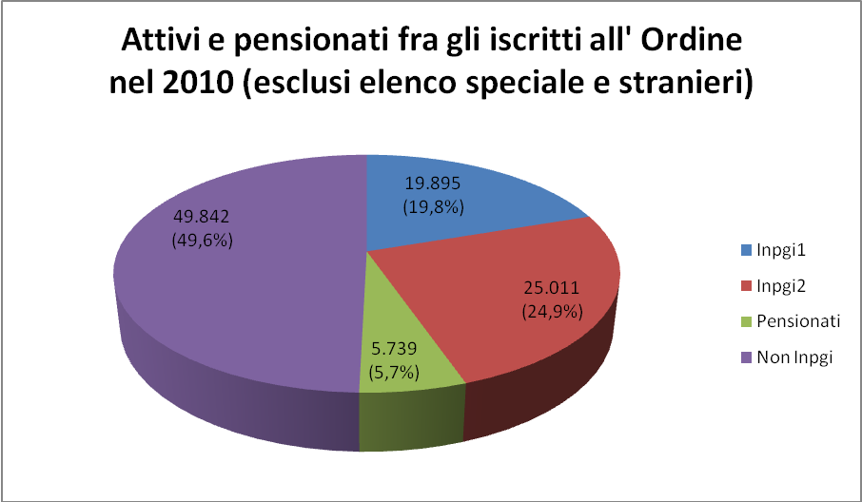
(fonte Inpgi/Ordine)

Formalmente il numero di posizioni contributive presso l’ Inpgi1 (il segmento dell’ istituto di previdenza a cui fa capo il lavoro subordinato) continuava ad essere superiore a quello delle posizioni dell’ Inpgi2 (la gestione di previdenza obbligatoria per il lavoro autonomo): 26.552 posizioni contro 25.011 (all’ Inpgi2 risultano complessivamente 32.392 posizioni ma, di queste, 7.381 si riferivano a giornalisti che avevano già una posizione all’ Inpgi1, svolgendo contemporaneamente lavoro subordinato e lavoro autonomo).
Nel campo del lavoro subordinato però oltre 6.500 posizioni (6.657 per la precisione, pari al 25% del totale) erano ‘’ferme’’ (congelate) per mancanza di contributi da almeno un anno (ma in quasi la metà dei casi anche da più di 5 anni).
Gli attivi effettivi nel campo del lavoro subordinato si riducevano quindi a 19.895, con una diminuzione del 3,85% rispetto al 2009.
Complessivamente gli attivi ‘’visibili’’ effettivi ammontavano quindi nel 2010 a 44.906.
*****
Per quanto riguarda la composizione degli attivi per categoria ordinistica:
- Nel campo del lavoro subordinato, nel 2010 i professionisti erano 16.193 (il 59% dei 27.544 professionisti iscritti all’ Ordine), mentre i pubblicisti erano 3.348 (il 4,7% dei 71.035 dell’ elenco dei pubblicisti).
(fonte Inpgi/Ordine)
Fra gli autonomi i professionisti iscritti all’ Inpgi2 che fanno solo lavoro autonomo erano 4.781 e rappresentavano il 17,4% dei professionisti iscritti all’ Ordine, mentre i pubblicisti erano 19.428, pari al 27,3% dei pubblicisti iscritti all’ Ordine.

1.2 - Il lavoro autonomo sale al 55,7%
All’ interno degli attivi effettivi, fra il 2009 e il 2010 la percentuale del lavoro subordinato è passato dal 46,4% al 44,3% (20.087 su 43.300 nel 2009 contro 19.895 su 44.906 l’ anno scorso) mentre quella del lavoro autonomo è aumentata dal 53,6% al 55,7% (da 23.213 a 25.011 unità).
Al netto delle doppie posizioni gli autonomi effettivi sono cresciuti del 7,7%, mentre quelli subordinati sono scesi dell’ 1% (da 20.087 a 19.895).
Il lavoro autonomo ha comunque fatto registrare nel 2010 un rallentamento nella crescita degli iscritti (+7,4%) col ritorno ai tradizionali ritmi di incremento – 8,8% nel 2006, 6,1% nel 2007, 6,4% nel 2008 – rispetto al +17% del 2009.

1.3 - Redditi: cresce la frattura fra subordinati e autonomi
Il 62% dei freelance dichiarano meno di 5.000 euro annui

La frattura fra i due segmenti del giornalismo professionale continua ad approfondirsi, visto che, mentre si registra un lieve peggioramento nei redditi da lavoro dipendente, si accentua vistosamente l’ ‘’impoverimento’’ di quello autonomo.
Sul fronte del lavoro subordinato, mentre i dati Inpgi mostravano che i rapporti che producevano i redditi più bassi, inferiori ai 30.000 euro lordi annui, erano diminuiti dal 35,4% del 2009 al 33,4% del 2010, quelli della Casagit sull’ ammontare del contributo medio denunciano una costante diminuzione, segno di un calo dei salari medi.
 |  | Evoluzione del contributo Casagit medio (in euro)
 |  | 2006 | 2007 | 2008 | 2009 | 2010
Contrattualizzati |  | 3.118 | 3.123 | 3.085 | 3.022 | 2.978
di cui a carico socio |  | 2.480 | 2.464 | 2.433 | 2.384 | 2.350
Pensionati |  | 1.732 | 1.775 | 1.813 | 1.855 | 1.886
Volontari |  | 2.488 | 2.537 | 2.724 | 3.035 | 2.997
Andamento dei contributi Casagit (fonte Casagit)

Sul piano del lavoro autonomo, il peggioramento è più netto. Se nel 2009 ‘’solo’’ il 55,3% dei freelance e collaboratori denunciavano nelle dichiarazioni dei redditi meno di 5.000 euro annui, nel 2010 la proporzione è salita al 62%.
Fra i Co.co.co invece la percentuale di chi dichiarava un reddito inferiore a 5.000 annui è scesa leggermente, dal 56% del 2009 al 54,3% del 2010, anche se evidentemente resta piuttosto rilevante.
Si tratta di un divario che – confermiamo pienamente sulla base dei nuovi dati l’ osservazione che facemmo l’ anno scorso – ‘’il passare degli anni non riesce a colmare e che rappresenta probabilmente il problema più complesso che il sindacato dei giornalisti e lo stesso ente di previdenza, l’ Inpgi, si trova ad affrontare’’.
Del resto come anche i dati sulle prime pensioni da lavoro autonomo, pur essendo ancora del tutto marginali, continuano a non essere assolutamente rassicuranti, anche se, rispetto al 63% dell’ anno scorso, nel 2010 i trattamenti pensionistici da Inpgi2 che non superavano i 500 (cinquecento!) euro lordi annui sono scesi al 60% e sono aumentate da 124 a 162 (rispettivamente su 714 e 802) le pensioni superiori ai 1.000 euro l’ anno.

1.4 – Un confronto con la Francia

Per fare un raffronto, se il quadro fosse trasferito in Francia, oltre 16.000 giornalisti autonomi non potrebbero ottenere la Carte de Presse, il tesserino professionale, in quanto percepirebbero un reddito inferiore ai 6.000 euro l’ anno (la metà del salario minimo, lo Smic, che è pari quest’ anno a 1.073 euro mensili), la soglia minima per poter ottenere la Carta.
E quindi la popolazione professionale italiana (ufficiale) si aggirerebbe intorno alle 30.000 unità, rispetto ai 37.415 titolari di Carte de Presse francesi del 2010.
2010.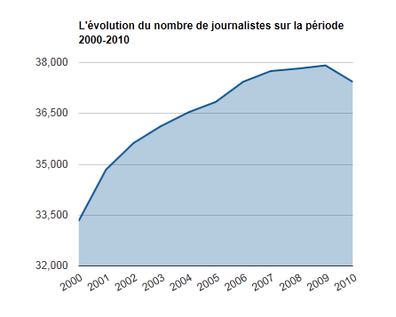
E’ chiaro che anche in Francia esiste un ampio segmento di lavoro giornalistico precario, soprattutto nell’ editoria digitale, e il problema infatti sta emergendo, come segnala la Ricerca da noi pubblicata su Lsdi, ma i tratti generali della situazione – dal punto di vista dell’ attività professionale emersa - sono sostanzialmente sovrapponibili.

2. LAVORO SUBORDINATO

2.1 – Riduzione del numero dei rapporti

Per quanto riguarda il lavoro subordinato l’ elemento che maggiormente colpisce è la riduzione dei rapporti di lavoro (più rapporti di lavoro possono riferirsi a un solo giornalista), passati da 22.121 del 2009 a 21.269 del 2010, con un calo del 3,85%. Mentre i giornalisti attivi titolari di quei rapporti erano scesi da 20.087 nel 2009 e 19.895 nel 2010 (meno 1%).
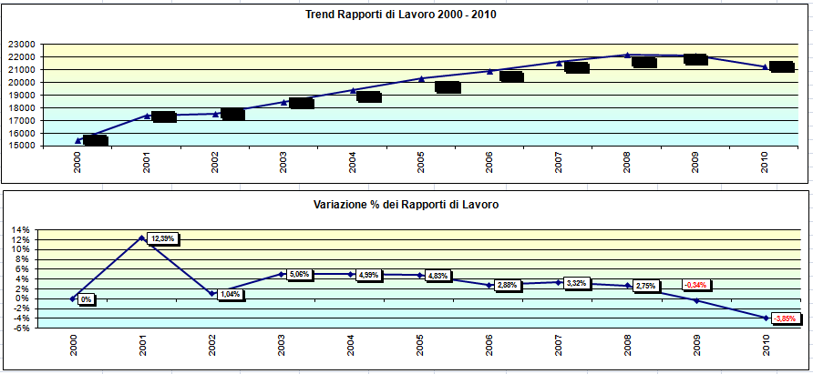
Una conferma viene anche dai dati della Casagit dove i soci contrattualizzati sono diminuiti di 523 unità, scendendo da 17.492 del 2009 a 16.969 del 2010, con un calo del 3%. Mentre i pensionati sono aumentati di 514 unità, passando da 6.669 a 7.183 (+7,7%).
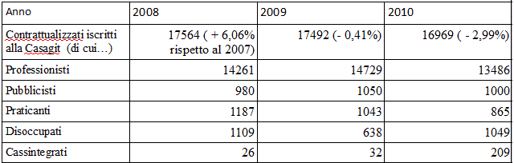
La situazione riflette quanto è accaduto nel corso del 2010, che ha visto un sensibile esodo dalle redazioni col ricorso ai prepensionamenti e alle pensioni di anzianità (circa 400 casi). Processo che, come sottolinea l’ ultimo bilancio della Casagit, ha ‘’svuotato la popolazione dei contrattualizzati attivi senza che a questo fenomeno corrispondesse un minimo di ‘turn over’ ‘’. Determinando per la prima volta nella storia della Cassa – e nonostante l’ incidenza del nuovo contratto – un calo delle entrate contributive provenienti dai contrattualizzati (50,5 milioni di euro nel 2010 contro i 50,8 mln dell’ anno precedente) e una diminuzione del peso percentuale della categoria nell’ insieme della contribuzione dal 62 al 60%, mentre parallelamente il peso percentuale dei disoccupati saliva dal 15 al 16%.
Ma, secondo la Casagit, non si tratta di un fenomeno congiunturale. ‘’Gli indicatori – spiega il Bilancio 2010 – ci dicono che purtroppo e sempre di più nel tempo saranno di meno coloro che saranno obbligati ad iscriversi alla Cassa e sempre di più coloro che dovranno scegliere di farlo contando però su una capacità contributiva completamente diversa dal passato’’.

2.2 – Cresce lievemente il lavoro femminile

Per quanto riguarda il genere, la percentuale femminile fra i giornalisti con lavoro subordinato è impercettibilmente aumentata (dal 38,7% al 39%): 7.752 donne contro 12.143 uomini (mentre l’ anno precedente erano 7.774 contro 12.313 uomini). La stessa percentuale caratterizza il dato dei rapporti di lavoro: 8.309 contro 12.960.
Nel 2000 il rapporto era di 33% contro 67%.
(fonte Inpgi)

2.3 – Aumentano i pubblicisti, meno 31% i praticanti

Per quanto riguarda la categoria professionale, gli attivi effettivi nel 2010 – come si è detto – erano 19.895 con 21.269 rapporti di lavoro, con questa divisione percentuale: l’ 81,4% professionisti , il 16,8% pubblicisti e il 4,5% praticanti.
Impressiona il dato sulla diminuzione secca dei rapporti di lavoro di praticantato complessivi nel corso dell’anno, da 1.306 a 899 (meno 31%!) – un dato che conferma un sostanziale blocco del turn over -, mentre i professionisti sono scesi da 16.388 a 16.193 (meno 1,2%). I rapporti di lavoro fra i pubblicisti invece sono aumentati, passando da 3.242 a 3.348, con un incremento del 3,2%.

Nel 2001 (è dal primo gennaio di quell’ anno che i pubblicisti passano all’ Inpgi) su 17.394 rapporti di lavoro, quelli relativi a professionisti erano 13.509 (il 77,7%), quelli con pubblicisti 1.526 (8,7%) e quelli di praticantato 2.359 (13,7%).
(fonte Inpgi)

Fra il 2001 e il 2010 i rapporti di lavoro sono cresciuti complessivamente del 22,3%: quelli relativi ai professionisti sono aumentati del 24,7%, quelli dei pubblicisti del 130,6% mentre i rapporti di praticantato sono diminuiti del 61%.

2.4 – Articoli ‘1’ a -4,9%

Sul piano contrattuale il calo del lavoro subordinato ha colpito soprattutto i rapporti a tempo pieno, previsti dall’ articolo 1 del Contratto nazionale di lavoro, scesi fra il 2009 e il 2010 di 885 unità, da 18.067 a 17.182 (il 4,9%).
Calo lieve invece per gli art. 2 (collaborazioni fisse), da 724 a 715 (meno 1,2%) e per gli art. 12 (corrispondenti), da 438 a 427 (meno 2,5%).

Mentre crescono i contratti ex art. 36 (pubblicisti a tempo parziale nelle redazioni decentrate),passando da 2.892 a 2945 (più 1,8%).
(fonte Inpgi)

2.5 – La Liguria la regione più colpita (-21,5%)

La Regione che ha perso il maggior numero di rapporti di lavoro è la Lombardia, con meno 285 unità, seguita dal Lazio (meno 168), anche se la Liguria (meno 121) sembra la regione che in proporzione ha subito il ‘salasso’ peggiore, con un calo da 562 a 441 rapporti. Seguono ancora Emilia-Romagna (meno 83) e Campania (meno 50).
In percentuale in Lombardia il calo è stato del 4,8%, nel Lazio del 3%, in Liguria del 21,5%, in Emilia-Romagna del 6,3% e in Campania del 4,3%.
In cinque regioni invece i rapporti di lavoro sono aumentati: Calabria (più 15), Sicilia (8), Friuli Venezia Giulia (2), Val d’ Aosta (2) e Abruzzo (1).

2.6 – In calo periodici e quotidiani
I settori editoriali che hanno sofferto maggiormente il calo sono i periodici (meno 476 rapporti, pari al 12,1%), i quotidiani (meno 358, pari al 4,6%) e le emittenti radiotelevisive locali (meno 72, cioè il 3,6%). La Rai è stata ‘’toccata’’ solo per lo 0,9% (meno 19 rapporti), mentre fra il 2009 e il 2010 sono cresciuti i rapporti di lavoro negli Uffici stampa del comparto pubblico (più 7,5%, da 1.030 a 1.114 rapporti) nelle Agenzie (più 4,4%, da 1.197 a 1250 rapporti) e nell’ emittenza nazionale (+0,7%, da 2.029 a 2.043).
(fonte Inpgi)

2.7 – Il reddito (dati contrastanti)

Se calano i rapporti di lavoro stabili, quelli che restano mostrano un lieve miglioramento sul piano del reddito, almeno per quanto riguarda le fasce più basse, anche se i dati di fonte Casagit indicano una netta contrazione del reddito medio dei contrattualizzati.
Nel 2010 i rapporti di lavoro con reddito (lordo) inferiore ai 50.000 euro, pur restando quelli più diffusi, erano scesi al 53,3% rispetto al 54,9% del 2009. Mentre quelli compresi fra 50.000 e 80.000 euro erano saliti dal 20,8 al 21,4%. E quelli da 80.001 euro annui in poi erano passati dal 24,2 al 25,3% (con i redditi sopra i 130.000 euro saliti al 6,5% dal 6,2%).
(fonte Inpgi)

Sul piano del reddito bisogna tener conto comunque del fatto che 7.381 giornalisti con rapporti di lavoro subordinato – iscritti quindi all’ Inpgi1 – svolgono anche lavoro autonomo. Ma non siamo in grado di precisare quanto sia il reddito aggiuntivo e come esso sia distribuito.
Dai dati dell’ Inpgi si può comunque rilevare che gran parte dei giornalisti con posizioni contributive doppie si trovano nella fascia di reddito da lavoro subordinato inferiore ai 30.000 euro lordi annui (cioè il 42,6% delle 7.988 posizioni).

Dai dati Casagit emerge invece un progressivo ‘’impoverimento’’ del reddito medio del lavoro subordinato, dal momento che il contributo medio annuo dei contrattualizzati (pari al 3,50% del salario lordo) è passato da 3.118 euro del 2006 a 2.978 euro del 2010, con un calo del 4,5%.

 |  | Evoluzione del contributo Casagit medio
 |  | 2006 | 2007 | 2008 | 2009 | 2010
Contrattualizzati |  | 3.118 | 3.123 | 3.085 | 3.022 | 2.978
di cui a carico socio |  | 2.480 | 2.464 | 2.433 | 2.384 | 2.350
Pensionati |  | 1.732 | 1.775 | 1.813 | 1.855 | 1.886
Volontari |  | 2.488 | 2.537 | 2.724 | 3.035 | 2.997

2.8 – CONTINUA L’ INVECCHIAMENTO
Nel 2010 un rapporto di lavoro su due faceva capo a giornalisti con un’ età fra i 36 e i 50 anni, mentre l’ altra metà era distribuita nella fascia d’ età inferiore e in quella superiore. E rispetto al 2009 si registrava un ulteriore, progressivo ‘’invecchiamento’’ della professione.
Nel 2009, infatti, i rapporti di lavoro nella fascia d’ età fino a 35 anni erano pari al 24,4% del totale, contro il 22% del 2010. Mentre nelle fasce d’ età da 51 anni in su si registravano nel 2010 il 27,5% dei rapporti di lavoro, contro il 25,8% dell’ anno precedente.
Crescono lievemente anche i rapporti di lavoro nelle d’ età intermedie, quelle fra i 36 e i 50 anni, passando dal 49,8% del 2009 al 50,5% del 2010.
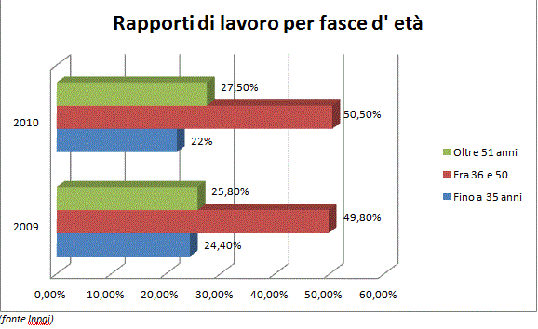

2.9 – Nel Lazio il maggior numero di rapporti di lavoro (in proporzione agli iscritti all’ Ordine). La Campania all’ ultimo posto

Il Lazio è la regione con il maggior numero di rapporti di lavoro subordinato rispetto all’ insieme degli iscritti all’ Ordine. La percentuale è infatti del 26,3% (5.380 rapporti per 20.475 iscritti). Seguono Lombardia e Trentino Alto-Adige (entrambi col 22,4%), Val d’ Aosta (21,8%) e Liguria.
La Campania è invece quella con il minor tasso di rapporti di lavoro subordinato per numero di iscritti all’ Ordine: 10,7%; 1.115 rapporti per 10.351 giornalisti. Il tasso è dell’ 11,6% in Calabria, del 13% in Abruzzo, del 14,5% in Piemonte e del 15,2% in Puglia.
Valori intermedi per le altre regioni.

2.10 – Stabile la disoccupazione, cresce la cassa integrazione
E’ rimasto stabile il dato relativo alle indennità di disoccupazione: 1527 persone hanno beneficiato nel 2010 dell’assegno contro le 1528 del 2009. Si tratta del 3,4% della popolazione effettivamente attiva (rispetto al 3,1% dell’ anno precedente: lieve aumento dovuto alla diminuzione degli attivi).
 | Beneficiari
Anno | Totale
2003 | 1.354
2004 | 1.396
2005 | 1.465
2006 | 1.613
2007 | 1.662
2008 | 1.590
2009 | 1.528
2010 | 1.527
(fonte Inpgi)
Ma i disoccupati ‘’effettivi’’ alla fine del 2010 erano quasi il doppio se si fa riferimento all’ elenco nazionale previsto dal Contratto, che registrava al 31 dicembre 2.986 iscritti.
*****
Il fenomeno ha registrato un aumento massiccio: secondo i dati della Casagit (Bilancio 2010, pag. 49), alla fine del 2010 si registravano ‘’oltre 200 casi quando la media degli ultimi anni era intorno al 20/30.

2.11 – Pensioni, il 60% di quelle dirette
sono fra i 50 e i 100.000 euro lordi l’ anno

Nel 2010 le pensioni Inpgi1 (quelle per il lavoro subordinato) sono salite a 6.992 (4.937 pensioni dirette e 2.055 ai superstiti), con un aumento del 7,65% rispetto al 2009 (quando i trattamenti pensionistici in corso erano 6.495). E una crescita del 39,1% rispetto al 2000 (quando erano 5.023).
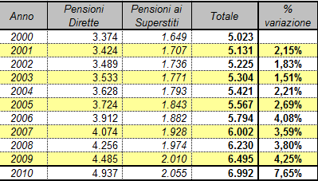
(fonte Inpgi)
Rispetto al 2009 l’ ammontare delle pensioni più basse – fino a 50.000 euro lordi annui – è lievemente diminuito nel 2010, passando dal 46,6% di tutti i trattamenti erogati (diretti e indiretti) al 45,3%, mentre le pensioni oltre i 50.001 euro annui sono cresciute dal 53,4 al 54,7%.
Nel 2000 le pensioni superiori ai 100 milioni annui erano pari al 33,1%.
Analizzando in particolare le pensioni dirette, il maggior numero di trattamenti nel 2010 erano nella fascia da 65.001 a 80.000 euro: 1.068, pari al 21,6%; seguiti da quelli della fascia da 50.001 a 65.000: 1017, pari al 20,6%; e da quelli della fascia da 80.001 a 100.000 euro: 893, pari al 18,1%.
(fonte Inpgi)

Quindi il 60,3% dei giornalisti pensionati hanno un trattamento compreso fra 50.001 e 100.000 euro (nel 2009 erano il 60,5%).
Quasi un giornalista pensionato su 10 (l’ 8,6%) gode di un trattamento superiore ai 100.001 euro annui, mentre nel 2009 la percentuale era dell’ 8,1%.
Lieve calo in percentuale invece per le pensioni più basse – fino a 15.000 euro –, passate dal 6% del 2009 al 5,8% e per quelle della fascia 15-35.000 (dall’ 11,4% al 10,7%). Mentre è cresciuta la percentuale di quelle fra 35 e i 50.000 euro, passate dal 14% al 14,6%.

3 - LAVORO AUTONOMO

3.1 – Un aumento del 7,7%
Come si è detto i lavori autonomi effettivi (dai 32.932 iscritti all’ Inpgi2 bisogna sottrarre 7.381 giornalisti che svolgono anche lavoro subordinato e sono iscritti all’ Inpgi1) erano alla fine del 2010 25.011. Si è verificato un rallentamento nel flusso di nuove iscrizioni (+7,4% rispetto al +17% del 2009, determinato però da una circostanza contingente, l’ arrivo dei Co.co.co all’ Inpgi2) e un ritorno ai tradizionali ritmi di incremento – 8,8% nel 2006, 6,1% nel 2007, 6,4% nel 2008.
Al netto delle doppie posizioni gli autonomi effettivi sono cresciuti del 7,7%, passando da 23.213 a 25.011.

3.2 - Più donne e più professionisti

Fra gli autonomi ‘’puri’’ le donne alla fine del 2010 erano 10.600 (42,4%), con un lieve incremento rispetto al 2009 (42,1%), ma con una crescita del 190% rispetto al 2002, quando erano 3.661 su 9.373 complessivi.
Aggiungiamo che la crescita della presenza femminile (+190% appunto) è stata notevolmente più intensa di quella generale del settore, che è cresciuto del 167%.
Per quanto riguarda la categoria professionale, fra gli iscritti all’ Inpgi2 nel loro complesso (32.392, inclusi quindi quelli con posizione anche di lavoro subordinato), i professionisti erano 10.818 (33,4%), i pubblicisti 20.949 (64,6%), e 625 (2%) i praticanti (di cui 517 ex pubblicisti).
Rispetto al 2009 sono leggermente cresciuti in percentuale i professionisti (erano il 32,1%) e diminuiti i pubblicisti (65,1%).

3.3 - Cresce l’ età media

Sul piano dell’ età, anche nel lavoro autonomo si nota nel 2010 un ulteriore invecchiamento degli iscritti.
I giornalisti autonomi sotto i 30 anni sono passati dal 12,8 all’ 11,5%. Gli iscritti fra i 31 e i 40 anni sono il 34,6% (nel 2009 erano il 35,2%), mentre sono rimasti stabili quelli nella fascia 41/50 anni (29,8%, erano 29,9%) e sono cresciute le percentuali di ultracinquantenni (da 16,3% a 16,7%) e, soprattutto, di ultrasessantenni, dal 6,4% al 7,4%
La tendenza a un progressivo innalzamento dell’ età fra freelance ed esterni alle redazioni è stabile almeno dal 1997, quando – come si vede dalla tabella qui sotto - gli iscritti sotto i 40 anni rappresentavano il 62,4% del totale, contro il 46,1% del 2010.
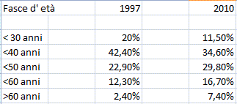

(fonte Inpgi)

3.4 - In Veneto un giornalista su due è autonomo

In Veneto quasi un giornalista su 2 fa lavoro autonomo ed è iscritto alla gestione separata dell’ Inpgi: sono il 46%; 2.385 su 5.190 iscritti all’ Ordine. Seguono Val D’ Aosta (44,8%), Toscana (42,1%) e Friuli Venezia-Giulia (41,2%).
Al versante opposto della classifica la Campania, in cui solo il 15,3% dei giornalisti iscritti all’ Ordine hanno una posizione all’ Inpgi2, preceduta da Puglia (23,2%), Abruzzo (24,6%) e Lazio (26,3%).

3.5 - Sei su 10 con un reddito inferiore a 5.000 euro lordi annui

Sul fronte economico, l’ analisi delle denunce dei redditi mostra un ulteriore impoverimento della categoria. Cresce infatti in percentuale il numero delle ‘’denunce’’ di reddito zero - 4.000 su 17.374 denunce presentate nel 2010 per il 2009, pari al 23,2%, contro il 20% dell’ anno precedente.

Anno | Reddito zero | <5.000 | 5001-10.000 | 10.001-25.000 | 25.001-50.000 | > 50.000
1996 | 259 | 3.006 | 1.125 | 1.283 | 267 | 68
2000 | 889 | 5.870 | 2.012 | 2.420 | 837 | 245
2005 | 2.595 | 7.184 | 2.602 | 3.703 | 1.515 | 527
2008 | 4.095 | 7.193 | 2.678 | 3.964 | 1.809 | 686
2009* | 4.000 | 6.764 | 2.069 | 2.702 | 1.317 | 522
*Le denunce dei redditi come liberi professionisti per il 2009 risultano nettamente inferiori a quelle relative al 2008 in quanto i Co.co.co passano in un regime a parte (fonte Inpgi)

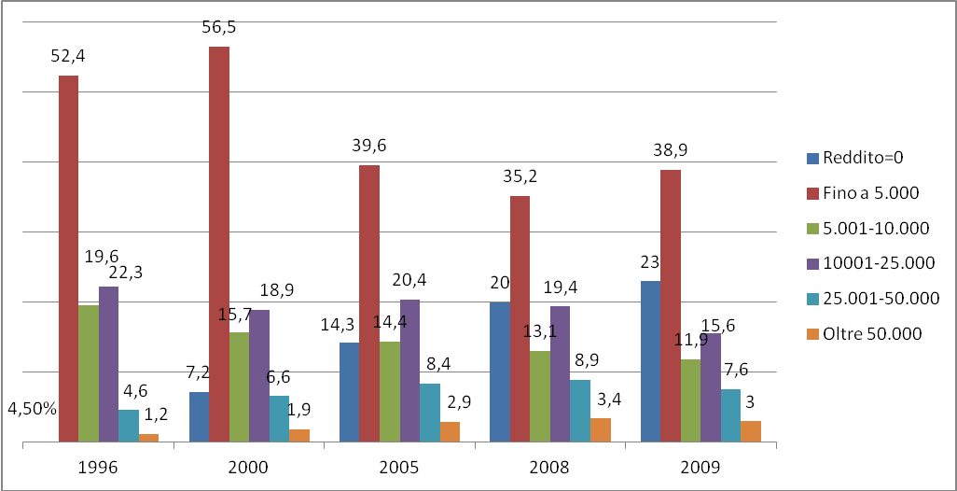
Andamento dei redditi dichiarati in percentuale (fonte Inpgi)

Nel 2010 sei giornalisti autonomi su 10 denunciano redditi inferiori a 5.000 euro (il 62%, contro il 55,3% dell’ anno scorso), mentre calano quelli nelle fasce con redditi fino a 25.000 euro (27,6% rispetto al 32,5%), fra 25 e 50.000 euro (7,5% rispetto all’ 8,8%) e oltre i 50.001 (3% contro il 3,3%).
Lievemente migliorata nelle fasce basse e intermedie invece la situazione fra i Co.co.co. Il 54,6% delle posizioni registrate nel 2010 (9.844 complessivamente i contratti, un numero lievemente inferiore ai 9.902 del 2009) hanno denunciato un reddito inferiore ai 5.000 euro, con una lieve diminuzione rispetto al 55,5% del 2009, mentre 3.749 erano nella fascia fra 5.001 e 25.000 euro (38% rispetto al 37,2% del 2009). Nella fascia fra i 25.001 e i 50.000 le denunce sono state 561 (5,7% contro il 5,4%) e 158 le posizioni con redditi oltre i 50.000 euro (1,6%, contro l’ 1,8% dell’ anno precedente).
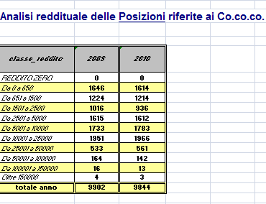
(fonte Inpgi)

3.6 – Le pensioni (162 sopra i 1.000 euro lordi annui)
Alla fine del 2010 l' Inpgi2 corrispondeva 899 pensioni (802 dirette e 97 indirette), con un aumento del 13,2% rispetto al 2009 (794 le pensioni erogate).
Gli importi continuano ad essere particolarmente modesti, anche se si registra qualche lieve miglioramento dal momento che fra le 802 pensioni dirette quelle sopra i 1.000 euro annui sono passati dal 17,4% al 20,2%.
Sono 485 (il 60,2%) quelle che non superano i 500 euro annui, mentre nel 2009 erano il 63%. Quelle fra 501 e 1.000 euro sono 155 (19,3%; erano il 19,6% nel 2009), mentre sono 162 quelle superiori ai 1.000 euro (20,2%, contro il 17,4% dell' anno precedente).

4. GLI ISCRITTI ALL’ ORDINE

4.1 – Superato il tetto dei 110.000 giornalisti

Rispetto al 2009 gli iscritti sono cresciuti di 1.564 unità, passando da 108.437 del 2009 a 110.001 del 31 dicembre 2010 (erano 110.370 al 30 giugno 2011). Con un aumento percentuale dell’ 1,4%.
I professionisti erano 27.544 (inclusi i pensionati), i pubblicisti 71.035 (inclusi i pensionati), i praticanti 1908. Rispettivamente il 27,4%, il 70,7% e l’ 1,9% dei 100.487 iscritti esclusi i 9.207 dell’elenco speciale e i 307 stranieri.
Fra 2009 e 2010 i professionisti sono cresciuti del 3,3%, i pubblicisti del 2,1% mentre i praticanti sono scesi dell’ 1%.

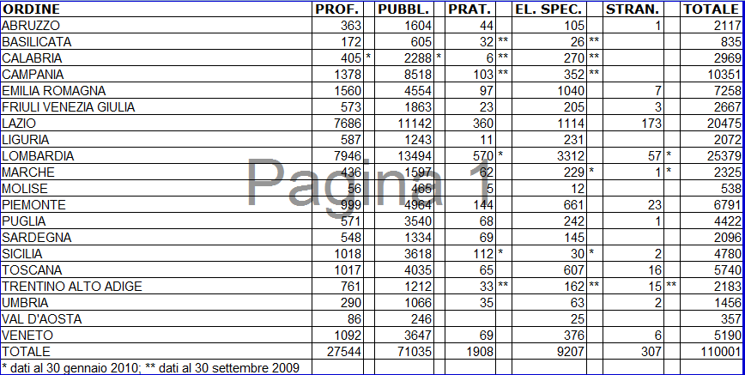
(fonte Ordine)

4.2 Un candidato su 4 praticante d’ ufficio

Fra il 2000 e le prime due sessioni di quest’ anno, i praticanti ammessi d’ ufficio a sostenere l’ esame professionale sono stati 3.929 su un totale di 14.551 candidati. Si tratta del 27% del totale.
Le iscrizioni d’ ufficio nei vari anni hanno oscillato fra un massimo del 31,5% del 2004 a un minimo del 20,2% del 2008.
Qui sotto i dati anno per anno:

5 – GLI ISCRITTI AL SINDACATO

Alla fine del 2010 gli iscritti alla Federazione nazionale della stampa erano 25.034, con un lievissimo calo rispetto al 2009, quando erano 25.171 (meno 0,5%).
Fra di essi i professionali sono 17.251 (il 69%), con una crescita dello 0,33% rispetto al 2009, e i collaboratori 7.783 (meno 0,18%).

Iscritti alla Fnsi dal 1999
Anno |  | Professionisti | Collaboratori | Totale
1999 |  | 15725 | 9035 | 24760
2000 |  | 15202 | 8264 | 23466
2001 |  | 15614 | 8033 | 23467
2002 |  | 15253 | 7944 | 23427
2003 |  | 14828 | 7722 | 22550
2004 |  | 15588 | 7979 | 23567
2005 |  | 15956 | 7877 | 23833
2006 |  | 16467 | 8130 | 24957
2007 |  | 16978 | 8093 | 25072
2008 |  | 17100 | 7830 | 24931
2009 |  | 17194 | 7977 | 25171
2010 |  | 17251 | 7783 | 25034
(fonte Fnsi)

L’ andamento degli iscritti prima del Congresso straordinario di Riccione

Appendice: Tabelle INPGI
(zoomare sulla pagina per vedere meglio)

Lavoro subordinato

- Giornalisti attivi 1975-2010

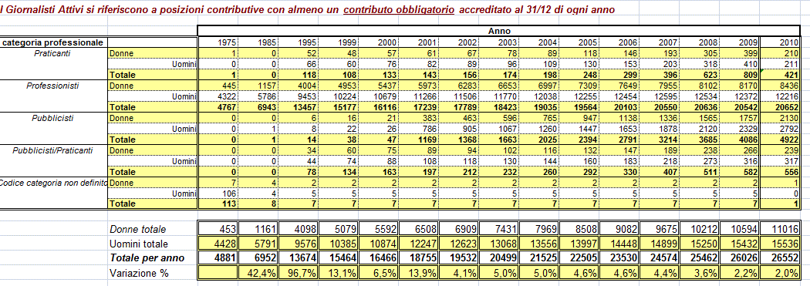

- Andamento giornalisti attivi e suddivisione per genere

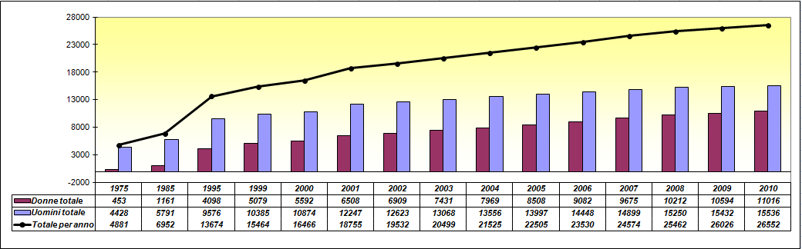

- Rapporti di lavoro

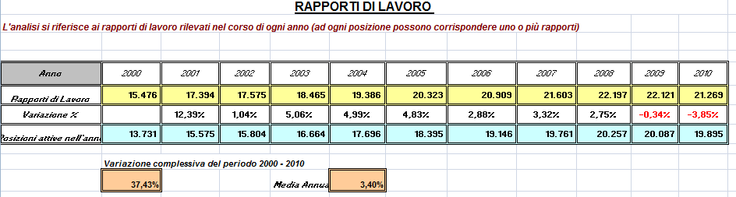

- Andamento rapporti di lavoro
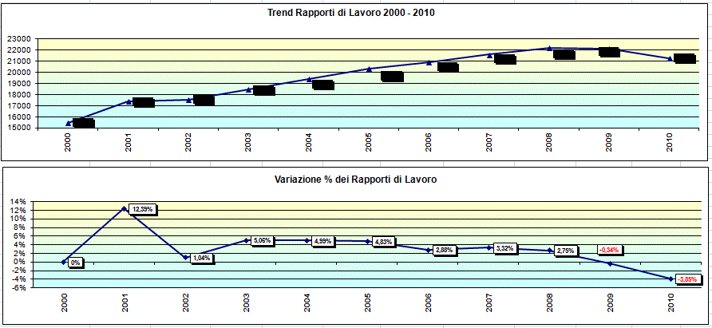

- Rapporti di lavoro: uomini/donne

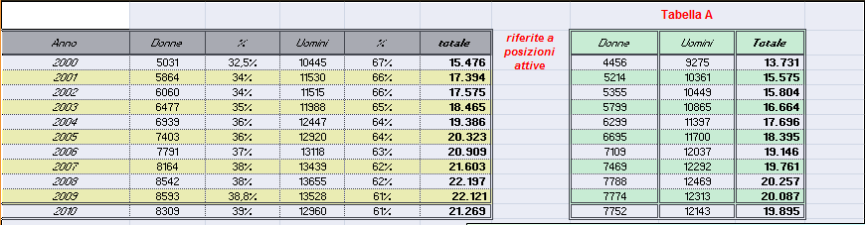
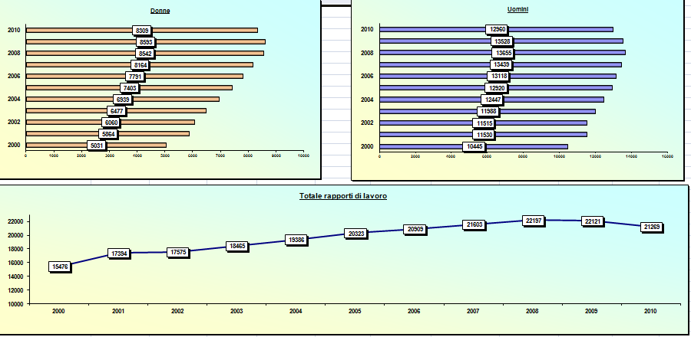

- Rapporti di lavoro: categoria professionale

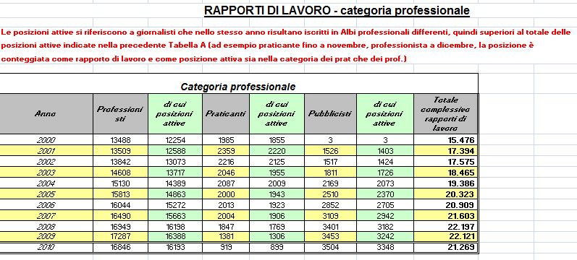

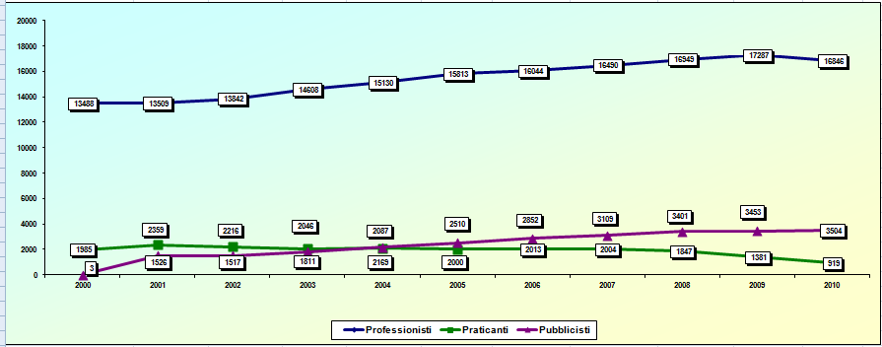

- Rapporti di lavoro: distribuzione per articolo contrattuale
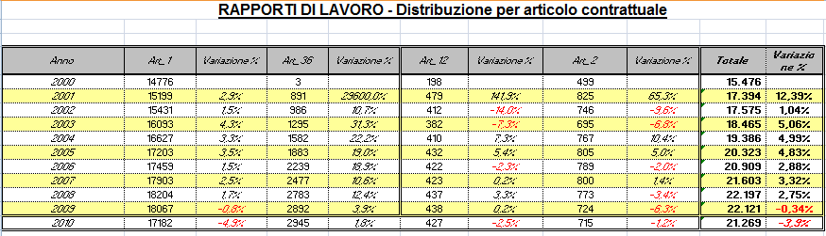
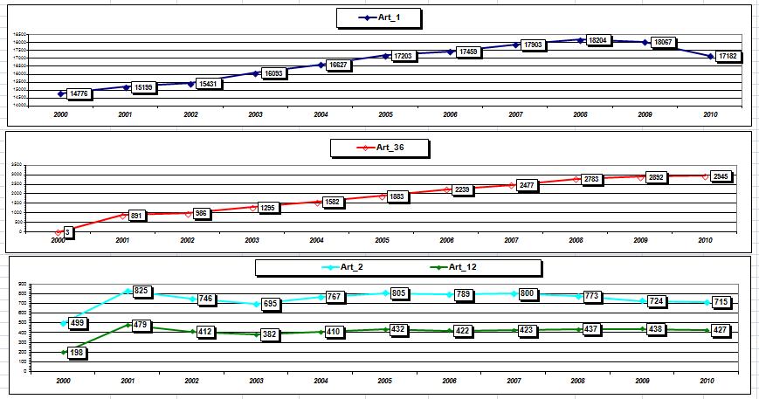
- Rapporti di lavoro: distribuzione per circoscrizione
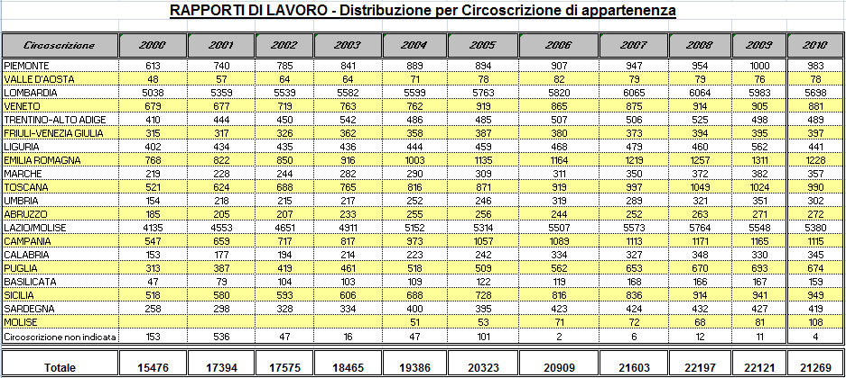

- Rapporti di lavoro: distribuzione per tipologia di azienda

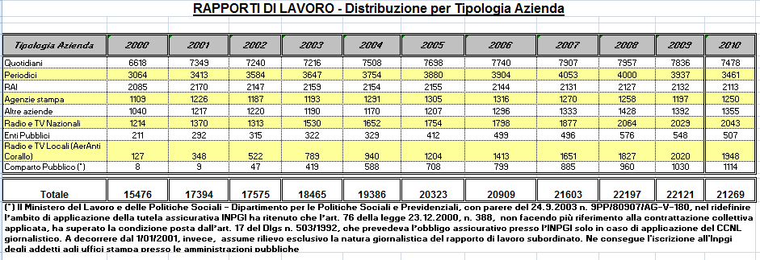

- Rapporti di lavoro: distribuzione per classe di reddito e classe di età

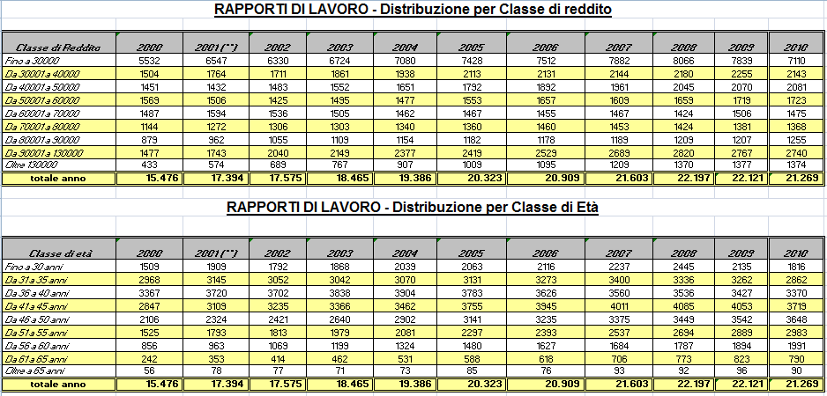

- Rapporti di lavoro: Doppie posizioni articoli 1 e 36 con contratti anche di art. 2 e 12
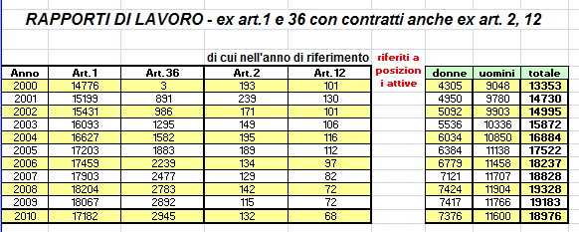

- Disoccupati
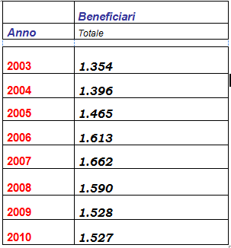

- Pensioni Inpgi1
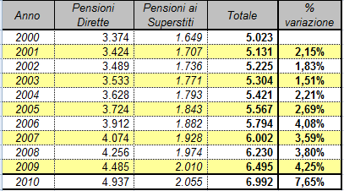

- Pensioni Inpgi1 / andamento
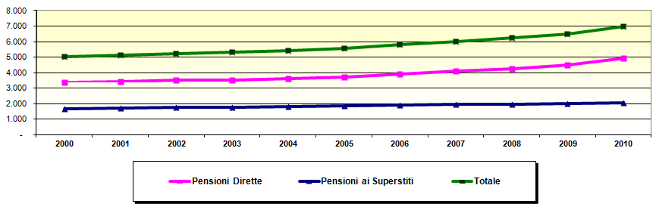
- Pensioni Inpgi1 per classe di reddito
2000
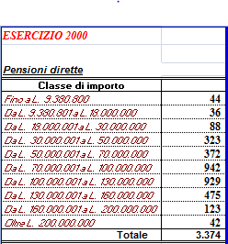
2005
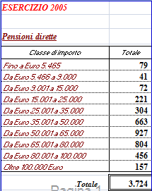
2009
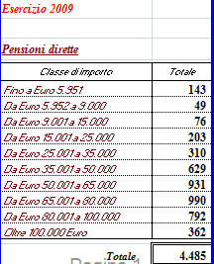

2010
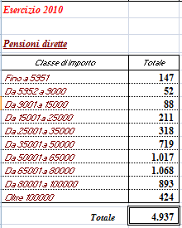

Lavoro autonomo e parasubordinato

- Iscritti all’ Inpgi2
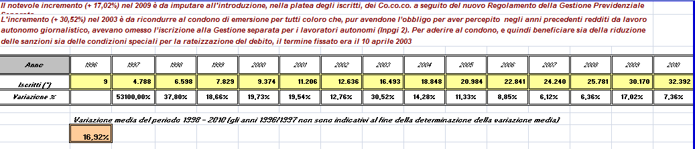

- Iscritti all’ Inpgi2: trend e variazioni
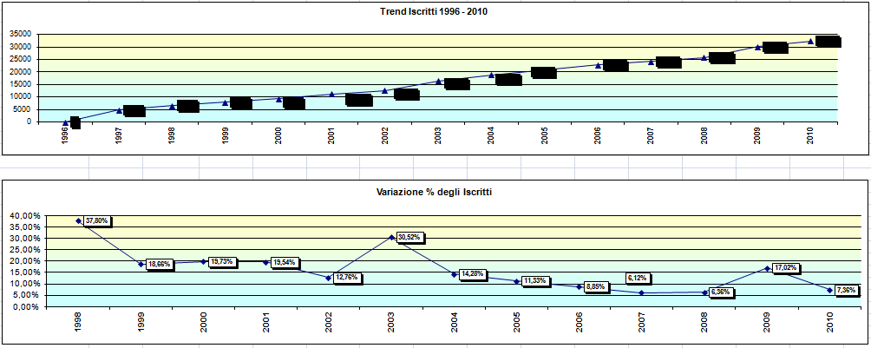

- Iscritti all’ Inpgi2: suddivisione per genere

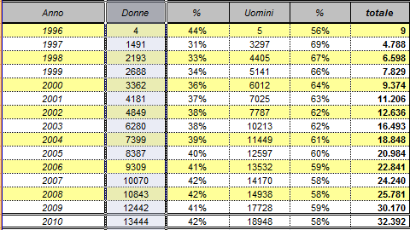

- Iscritti all’ Inpgi2: andamento iscrizioni per genere
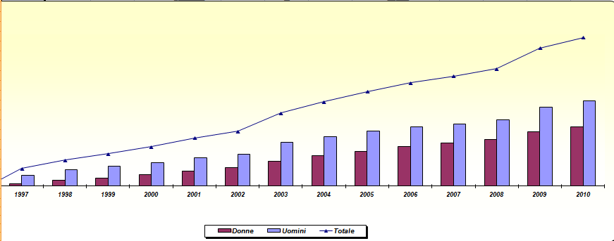

- Iscritti all’ Inpgi2: suddivisione per categoria professionale

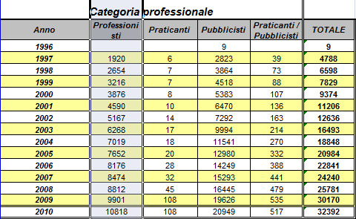

- Iscritti all’ Inpgi2: Andamento per categoria professionale
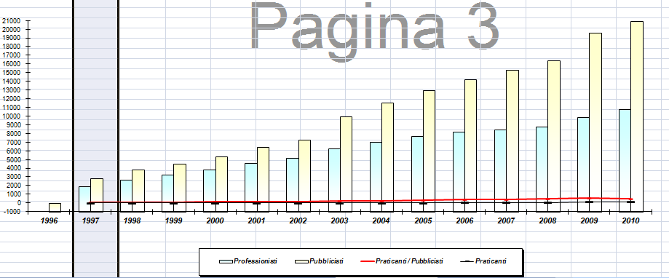

- Iscritti all’ Inpgi2: iscritti per circoscrizione

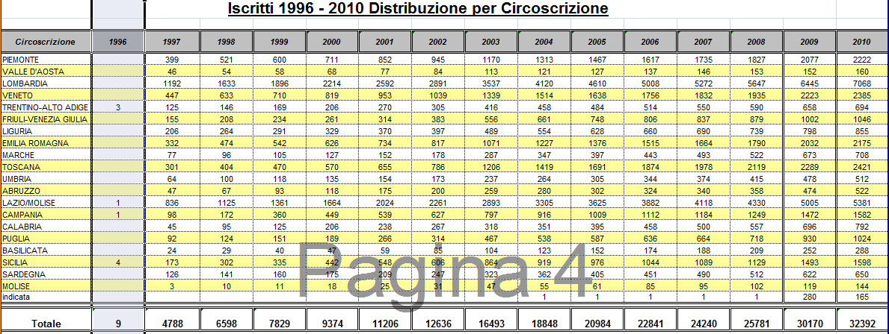

- Iscritti all’ Inpgi2: iscritti per classi di età

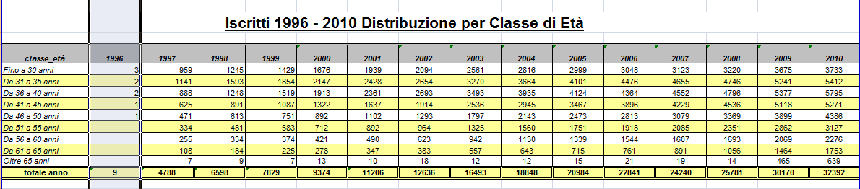

- Iscritti all’ Inpgi2: analisi delle dichiarazioni dei redditi; distribuzioni per anno

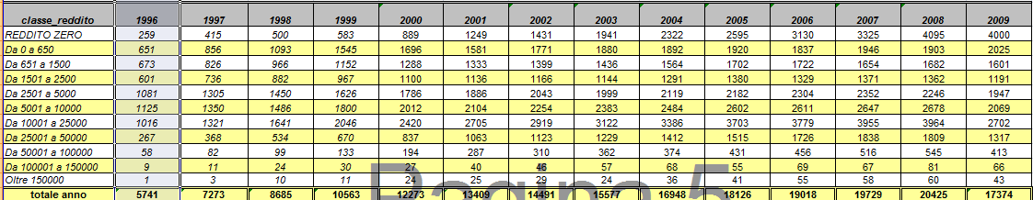

- Iscritti all’ Inpgi2: analisi dei redditi dei Cococo

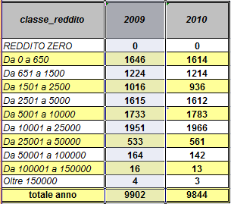

- Iscritti all’ Inpgi2: le nuove iscrizioni
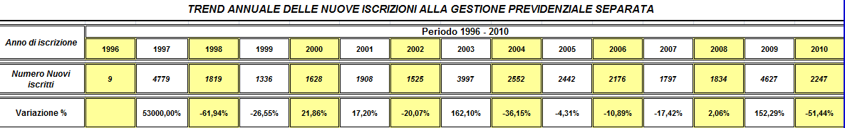

- Iscritti all’ Inpgi2: andamento delle nuove iscrizioni
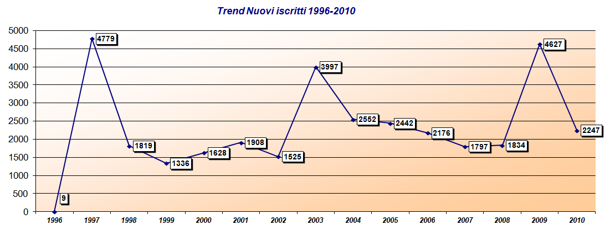

- Pensioni Inpgi2: numero dei trattamenti

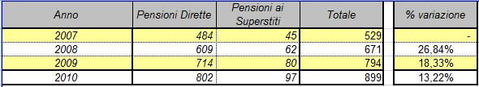

- Pensioni Inpgi2: suddivisione per classe di reddito
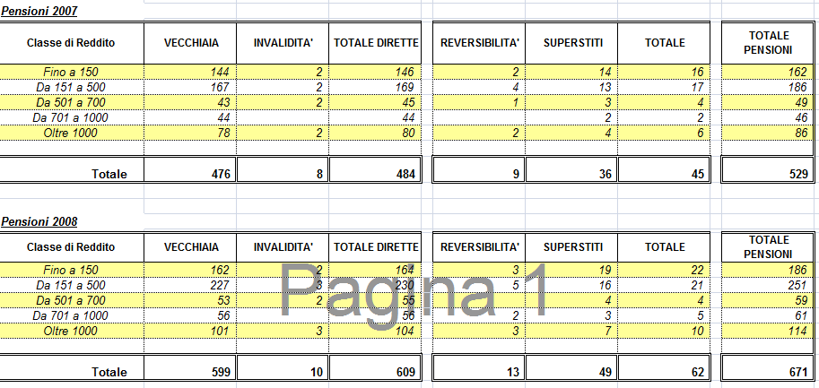
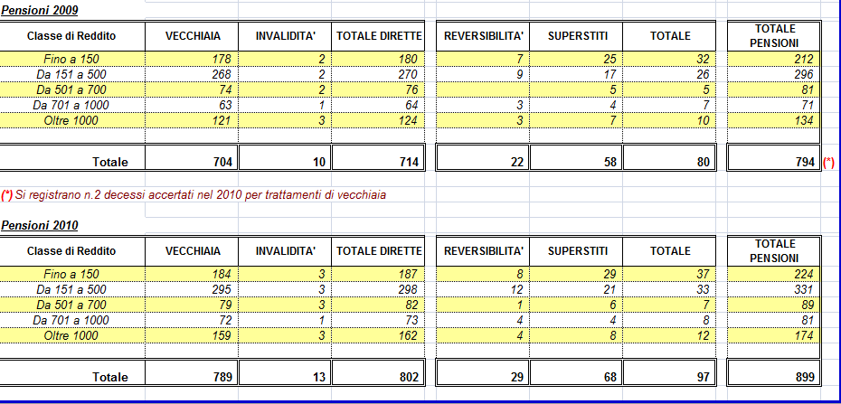

Subordinati con posizione di lavoro autonomo
- Rapporti di lavoro Inpgi1 con posizione anche Inpgi2
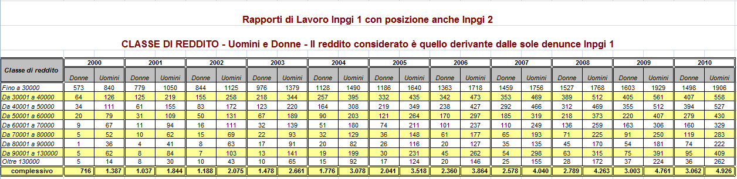

- Rapporti di lavoro doppi suddivisi per classe di reddito

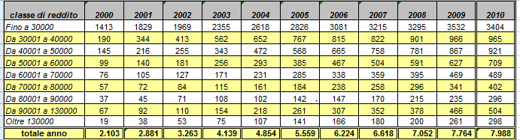

- Posizioni attive con rapporti di lavoro doppi: suddivisioni per classi di reddito derivante solo da Inpgi1
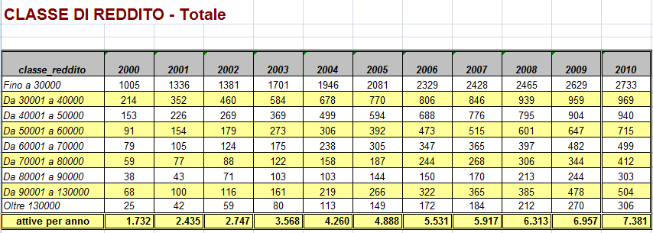
- Posizioni attive con rapporti di lavoro doppi: suddivisione per classi di reddito relativo alla somma dei redditi da lavoro subordinato e autonomo
